# PREVENÇÃO NO DESPERDÍCIO DE ALIMENTOS - NaDespensa

**Sebastião Oliveira Silva Neto**

Universidade Evangélica de Goiás - UniEVANGÉLICA. sebastiaonetosilva18@gmail.com

**Alexandre Silva Oliveira**

Universidade Evangélica de Goiás - UniEVANGÉLICA. ale_oliveira_@outlook.com

**Douglas Leonel de Almeida Silva Luis**

Universidade Evangélica de Goiás – UniEVANGÉLICA. douglas.luis@aluno.unievangelica.edu.br

**Thiago Silva Soares**

Universidade Evangélica de Goiás - UniEVANGÉLICA. thiaagosilvasoares775@gmail.com

**Elias Everson**

Universidade Evangélica de Goiás - UniEVANGÉLICA. [eliaseverson57@gmail.com](mailto:eliaseverson57@gmail.com)

**Douglas Gabriel Pereira Salgado**

Universidade Evangélica de Goiás - UniEVANGÉLICA. [douglasgsk8@gmail.com](mailto:douglasgsk8@gmail.com)

**Luiz Filipe Neuwirth**

Universidade Evangélica de Goiás - UniEVANGÉLICA. lfneuwirth@gmail.com

**Resumo**

Com a finalidade de colaborar com uma sociedade mais ecologicamente correta, foi pensado no desenvolvimento de um projeto que vise a prevenção do desperdício de alimentos, assim, colaborando de forma conjunta na sustentabilidade com o meio econômico.

Este trabalho apresenta a criação de uma aplicação que colabora de maneira positiva com o usuário, cadastrando suas compras, dando protagonismo aos alimentos, e ajudando seus usuários com a prevenção do desperdício de alimentos e informando-os de sua validade e colaborando com métodos mais eficazes sobre o consumo consciente.

Para seu desenvolvimento e aplicação será necessário um grupo de desenvolvedores juntamente de um framework eficaz para o projeto; um time scrum visando uma rápida entrega de produto; grupo de pesquisa focado na alta qualidade do projeto; banco de dados para coleta de informações e comparativos.

Através do projeto serão coletados dados do usuário sobre seu consumo diário e mensal que, caso tenha uma apresentação negativa sobre seu consumo, mostre futuramente uma mudança positiva em seus gastos e hábitos.

**Palavras-Chave:** Framework; sustentabilidade; hábito; consumo; econômico.

# Introdução

Durante o processo de desenvolvimento do projeto, foram conduzidas extensas pesquisas sobre o desperdício e o consumo de alimentos no Brasil, a fim de avaliar o impacto potencial da criação do nosso software na sociedade. Para embasar nossas decisões e estratégias, foram utilizados recursos como pesquisa de mercado e cálculos de retorno do investimento (ROI), utilizando a análise do Payback. Além disso, foram empregadas técnicas de gerenciamento de projetos, como a Estrutura Analítica do Projeto (EAP), um cronograma de atividades para visualização dos prazos e uma gestão de custos para acompanhar os gastos e investimentos ao longo do tempo.

Nosso projeto tem como principal objetivo oferecer uma interface clara e intuitiva para o usuário. Logo no primeiro acesso, o usuário será direcionado a um formulário de cadastro, onde poderá inserir os alimentos que deseja supervisionar. Essas informações serão armazenadas em um banco de dados e utilizadas para monitorar o consumo diário dos alimentos. Além disso, o aplicativo enviará alertas ao usuário quando um alimento estiver próximo de acabar ou próximo da data de validade.

Mensalmente, o aplicativo fornecerá dados sobre a quantidade de alimentos desperdiçados ou não pelo usuário. Para tornar as compras mais fáceis e práticas, o aplicativo também disponibilizará a opção de realizar compras diretamente pelo celular. Ao longo do tempo, o aplicativo irá aprender quais alimentos são consumidos com mais frequência e o tempo médio que levam para se esgotar, criando assim uma lista de compras automática baseada nos hábitos do usuário.

## **Figuras**

**Figura 1*:*** Modelo lógico - Banco de dados

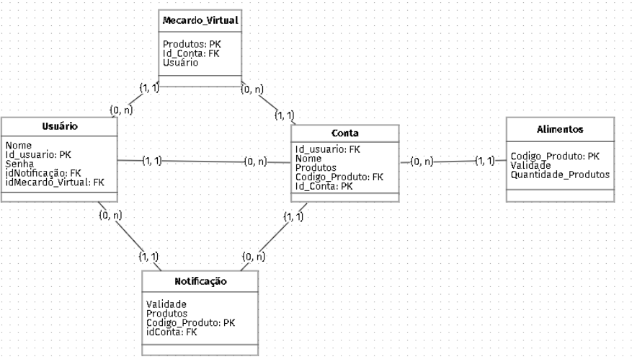

**Figura 2*:*** Gráficos de pesquisa de campo

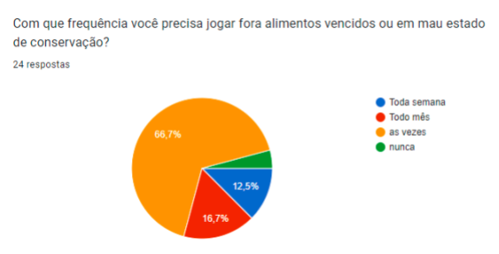

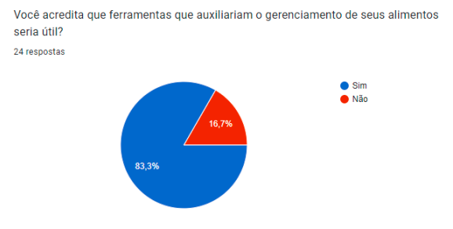

1. **Metodologia**

Neste software, seria colocado em prática um software que armazene os dados que o usuário apresentasse à aplicação, por exemplo, será cadastrada toda a compra do mês, alimentos perecíveis ou não, frios, enlatados e afins, junto de sua validade e quaisquer informações que o produto carregue, com o passar do dias, o aplicativo notifica quando determinado alimento está próximo da validade, qual deve ser reposto na dispensa e qual foi perdido, ajudando a analisar se não seria mais viável diminuir determinado consumo para evitar gastos e desperdícios.

No desenvolvimento desse software, utilizamos diversas tecnologias. A interface do usuário foi implementada utilizando HTML, CSS e JavaScript, garantindo uma experiência visual atraente e responsiva em diferentes dispositivos. Para garantir a qualidade do software, foram aplicadas práticas de Garantia de Qualidade (QA), incluindo testes unitários e testes de integração, a fim de identificar e corrigir possíveis erros ou problemas.

Além disso, para enriquecer a funcionalidade do aplicativo, integramos uma API que fornece informações atualizadas sobre alimentos, como datas de validade, dados nutricionais e sugestões de receitas. Essa integração permite que os usuários tenham acesso a informações relevantes e facilitem a gestão de seus alimentos.

1. **Resultados e discussão**

Com base em extensas pesquisas realizadas, estamos com uma visão clara do escopo do projeto e como cada componente irá interagir. Cada membro da equipe tem suas responsabilidades cuidadosamente atribuídas e analisadas. Além disso, os custos e as atividades necessárias para o desenvolvimento do software foram definidos de antemão.

No entanto, é importante destacar que tanto o escopo quanto os custos do projeto podem estar sujeitos a mudanças no decorrer do processo, devido a atualizações e correções que podem ser necessárias no futuro. É natural que ocorram ajustes ao longo do desenvolvimento, uma vez que feedbacks e aprendizados sejam coletados e aplicados.

A apresentação do projeto à equipe proporcionou uma oportunidade valiosa de coletar feedbacks que nos ajudaram a adaptar a proposta de uma forma mais agradável ao público-alvo. Esses feedbacks foram analisados cuidadosamente e utilizados para aprimorar a experiência do usuário, tornando o software mais intuitivo, eficiente e alinhado às necessidades e expectativas dos usuários.

É importante ressaltar que a busca por melhorias contínuas é uma prática essencial para o sucesso do projeto. A capacidade de adaptar-se e evoluir é fundamental para atender às demandas e expectativas em constante mudança do público e do mercado. Portanto, as mudanças e atualizações são vistas como oportunidades para otimizar o software e garantir que ele esteja alinhado com as necessidades em constante evolução dos usuários.

1. **Conclusão**

O projeto proposto busca abordar o problema do desperdício de alimentos, fornecendo uma solução prática e conveniente para os usuários. Através de uma interface intuitiva, monitoramento do consumo diário, alertas de prazo de validade, registro de dados de desperdício e uma lista de compras automática, pretendemos promover a conscientização e a redução do desperdício de alimentos no Brasil.

Embora reconheçamos que o desperdício de alimentos seja um problema complexo e multifacetado, acreditamos que cada pequena ação conta. Portanto, esse software representa uma iniciativa importante para enfrentar um desafio que afeta a todos nós. Ao encorajar a mudança de comportamento e fornecer ferramentas úteis para a gestão de alimentos, estamos caminhando na direção de uma sociedade mais consciente e sustentável.

# Referências

[1] Câmara Interministerial de Segurança Alimentar e Nutricional – CAISAN. (2017). Estratégia intersetorial para a redução de perdas e desperdício de alimentos no Brasil Brasília. Recuperado em 14 de junho de 2018, de http://www.mds.gov.br/webarquivos/arquivo/seguranca_alimentar/caisan/Publicacao/Caisan_Nacional/PDA.pd f [2] Adriano Liziero - Editor & Geografo. (2016). Guia visual sobre o desperdício de alimentos. São Paulo: https://geografiavisual.com.br/servico/adriano-liziero-autor-e-editor-de-material-didatico » https://geografiavisual.com.br/infografico/guia-visual-sobre-o-desperdicio-de-alimentos [3]Peixoto, M., & Pinto, H. S. (2016). Desperdício de alimentos: Questões socioambientais, econômicas e regulatórias (Boletim Legislativo, Vol. 41). Brasília: Senado Federal. Recuperado em 14 de junho de 2018, de https://www12.senado.leg.br/publicacoes/estudos-legislativos/tipos-de-estudos/boletins-legislativos/bol41 [4] https://docs.google.com/forms/d/e/1FAIpQLScSscwXzLwF3z74vyxKJuuGpPUIGPGVGzuul7J6A9IT3440Ew/viewform?usp=sf_link